
国泰新点软件股份有限公司
地址：张家港市杨舍镇江帆路8号(http://www.epoint.com.cn)
招标人-线下交易备案操作手册

平台登录
平台地址：http://xe.hmdzzw.cn/，通过点击右侧【招标人入口】、【招标代理登录】，完成平台业务操作人员（招标人、招标代理）登录工作；
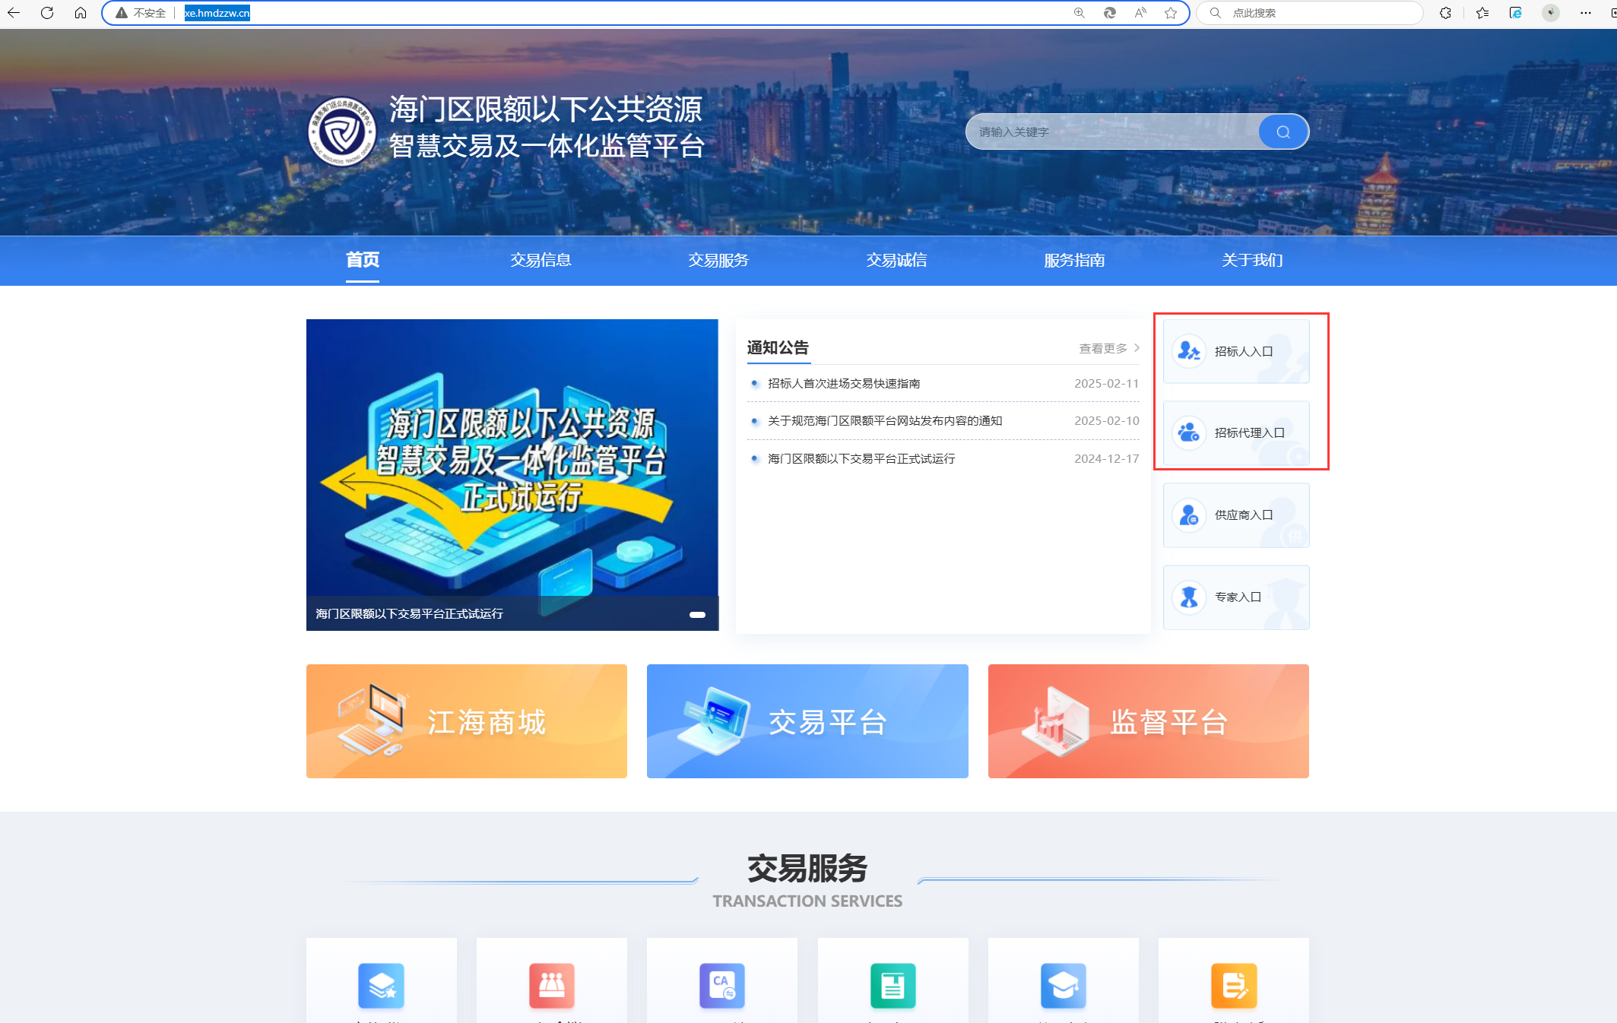
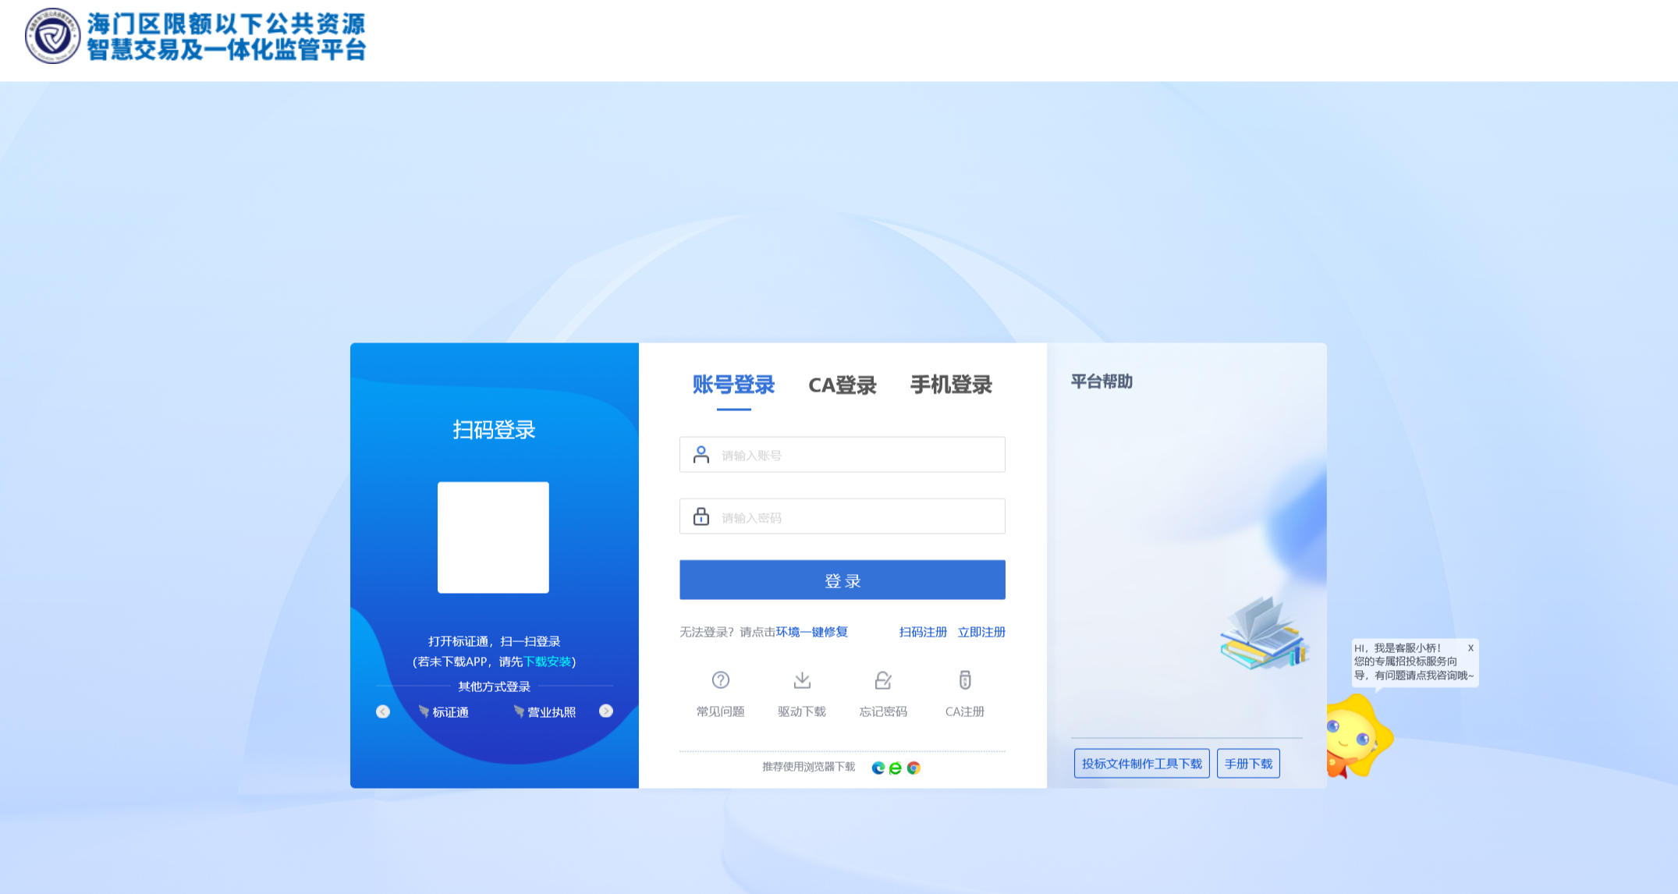

- 项目注册
完成上述账号登录后，点击【工程业务】-【项目注册】，开展项目注册工作
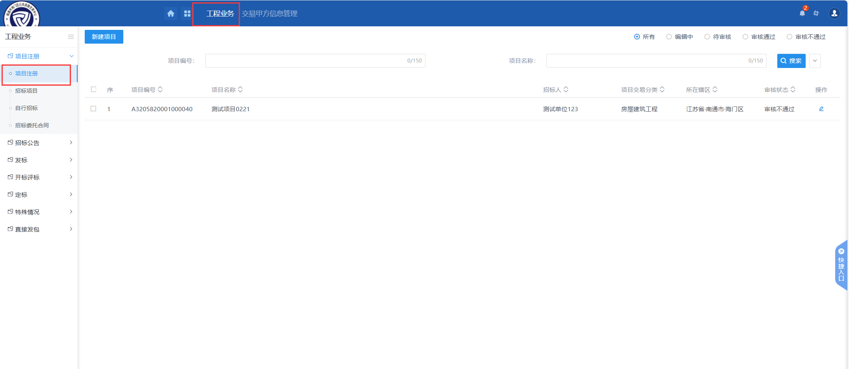
注：此流程中需要在附件中上传单位党组会议纪要作为必传附件
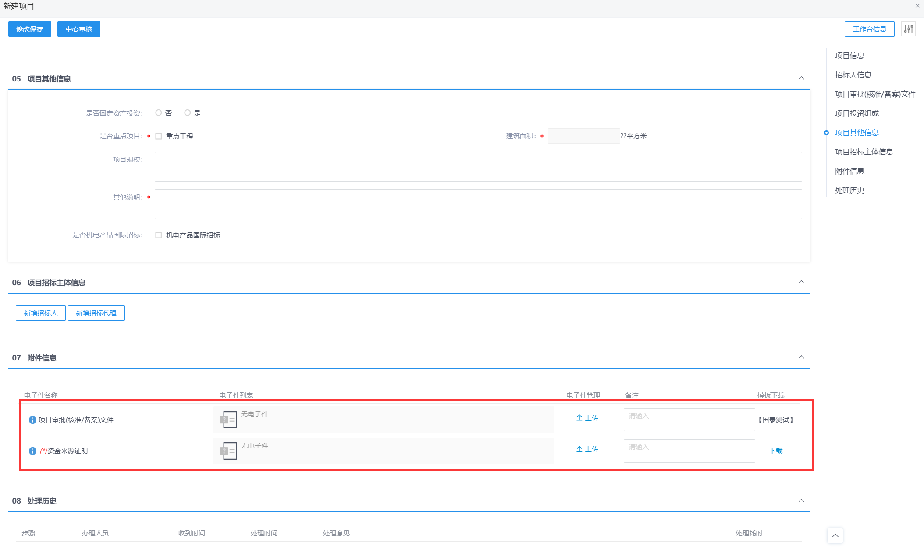
- 招标项目
完成上述项目注册工作后，点击【招标项目】-【新建招标项目】，在此页面完成标段包信息的录入。
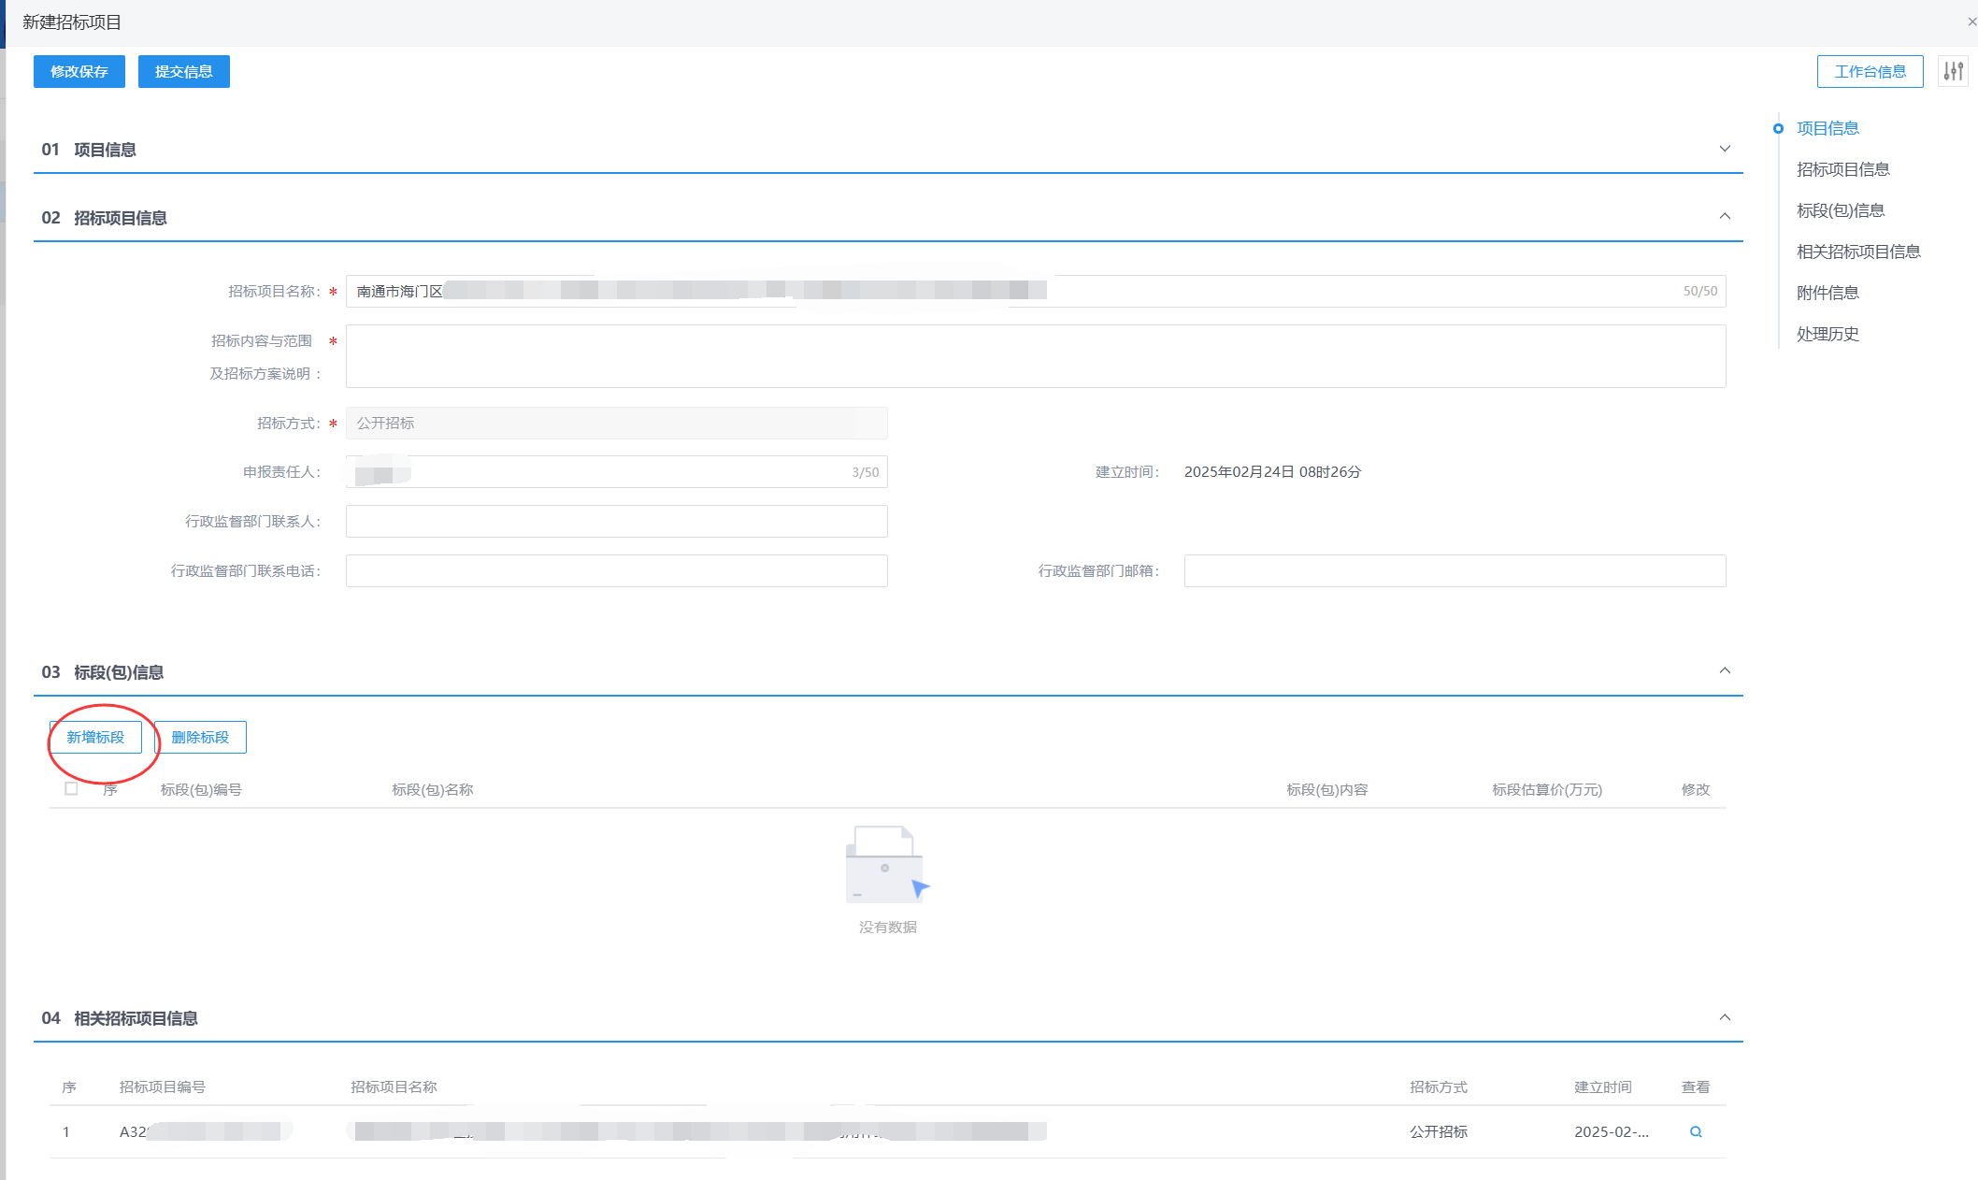
【注】标段包新增时，【采用网上招投标】一定要挑选“否”！！！
该流程只有在标段包挑选“否”时，才可直接在后续线下交易备案中挑选到，否则将进入平台全流程电子标环节；

四、竣工验收
【定标】-【竣工验收】菜单，完成项目合同备案后，登记项目验收项目信息，并上传验收备案材料，完成竣工验收流程。
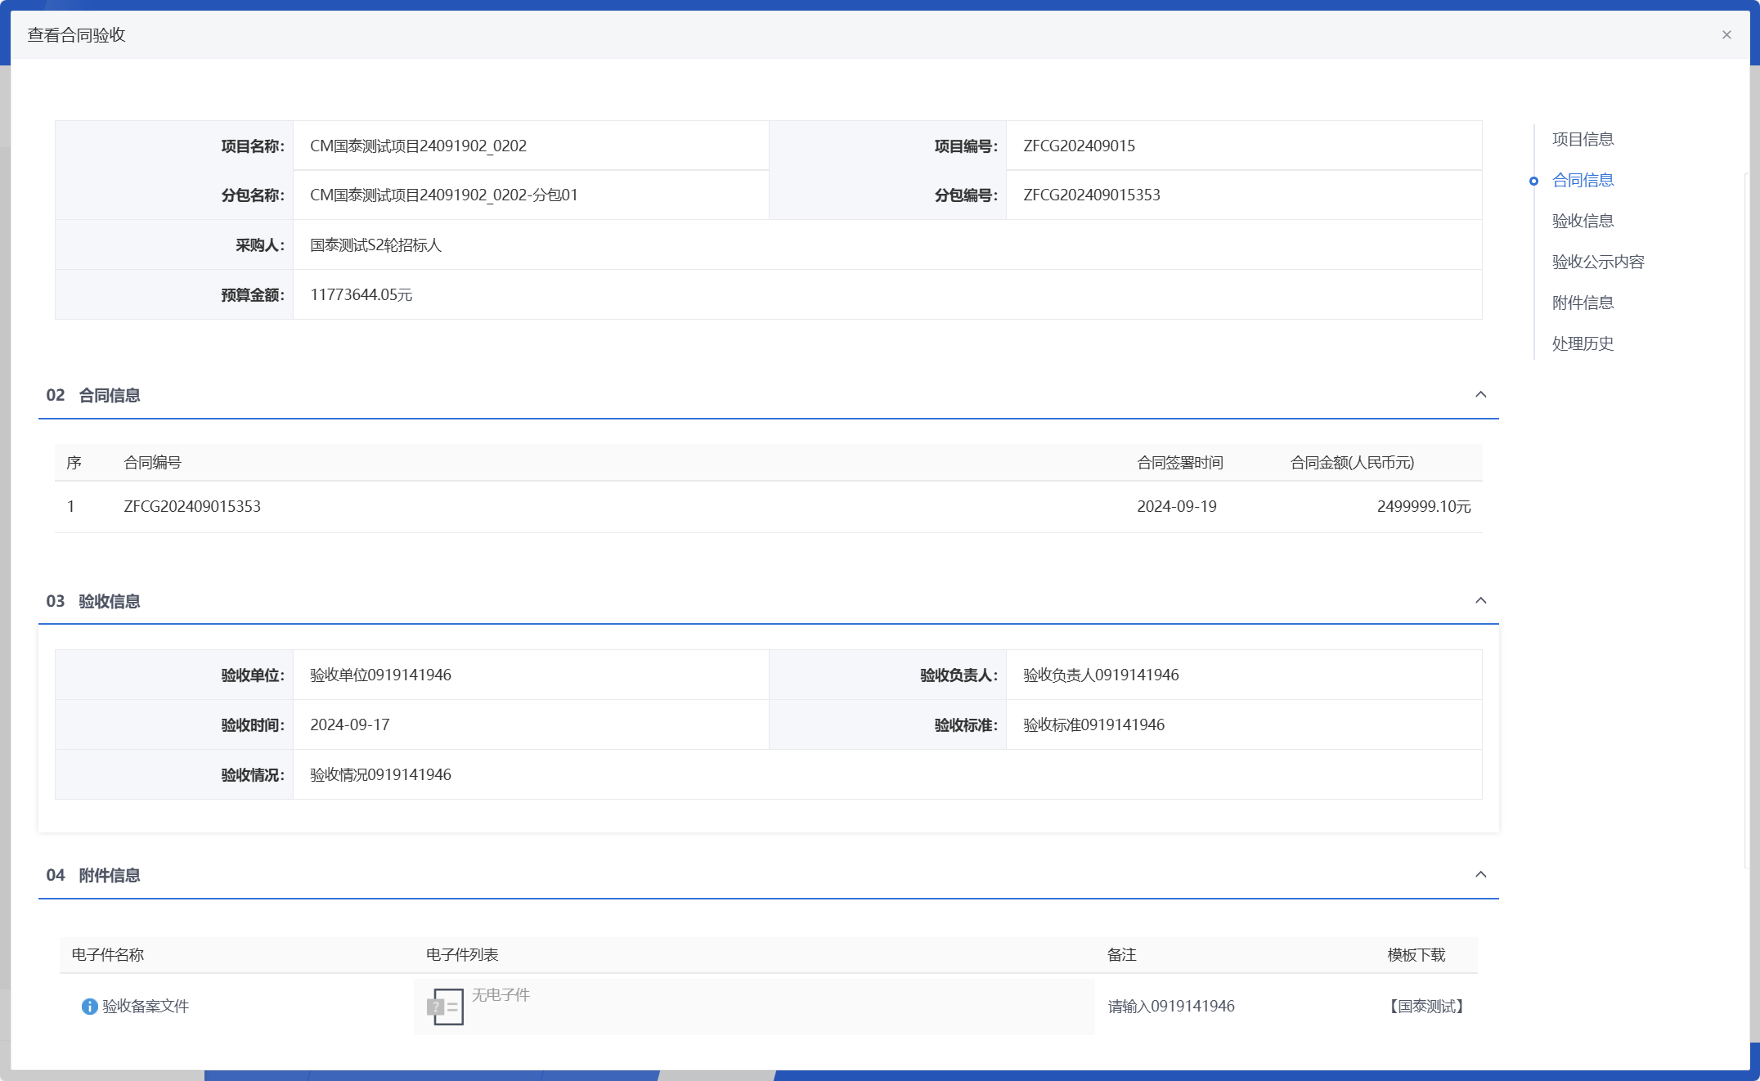

五、线下交易备案-交易结果
①完成【招标项目】登记后，点击页面【新增交易结果】，挑选对应标段，完成页面基本信息的录入；
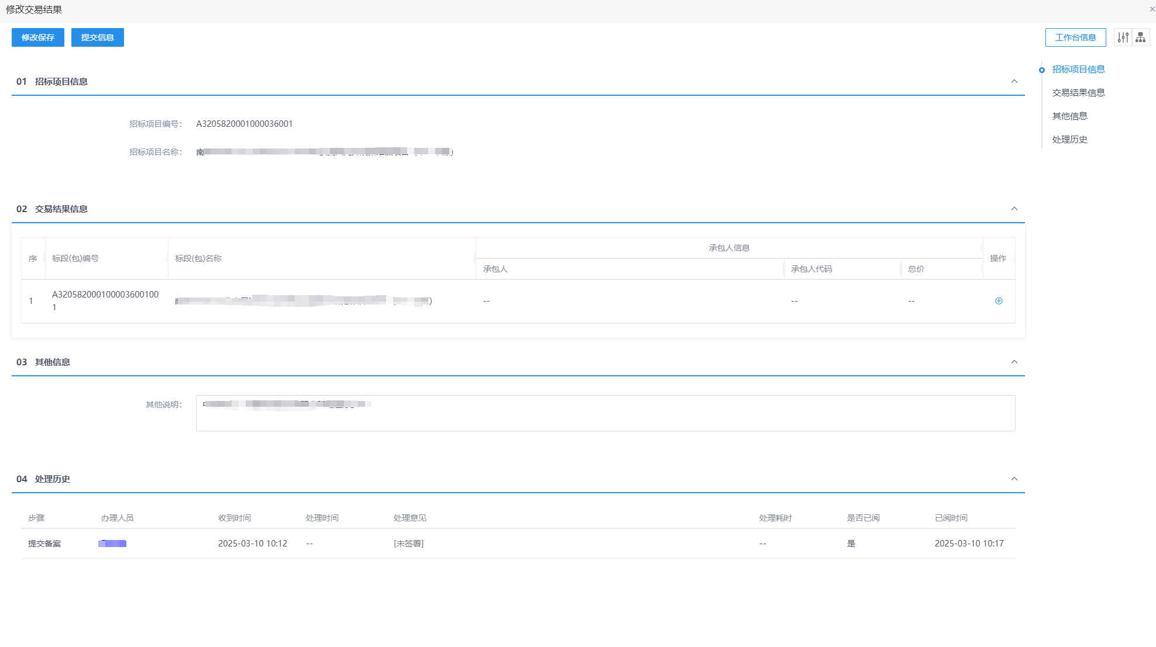
②挑选中标单位【注：前提为该中标单位的供应商需要完成供应商注册，进入平台供应商库中】
点击【02交易结果信息】中的操作【】，进入新增中标单位页面中；
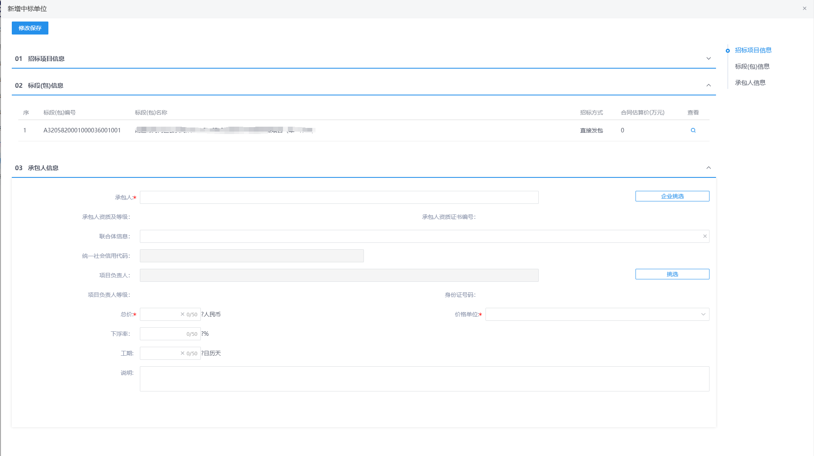
③点击【企业挑选】，挑选库内的中标供应商，填写对应中标金额，工期等中标信息，点击修改保存，完成信息录入
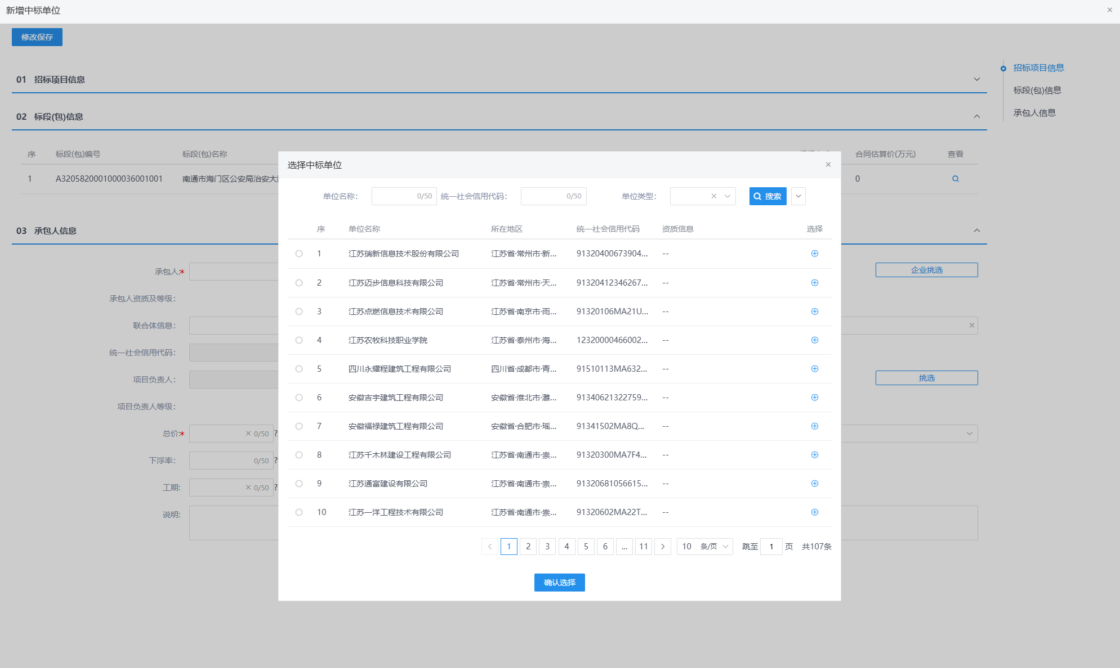
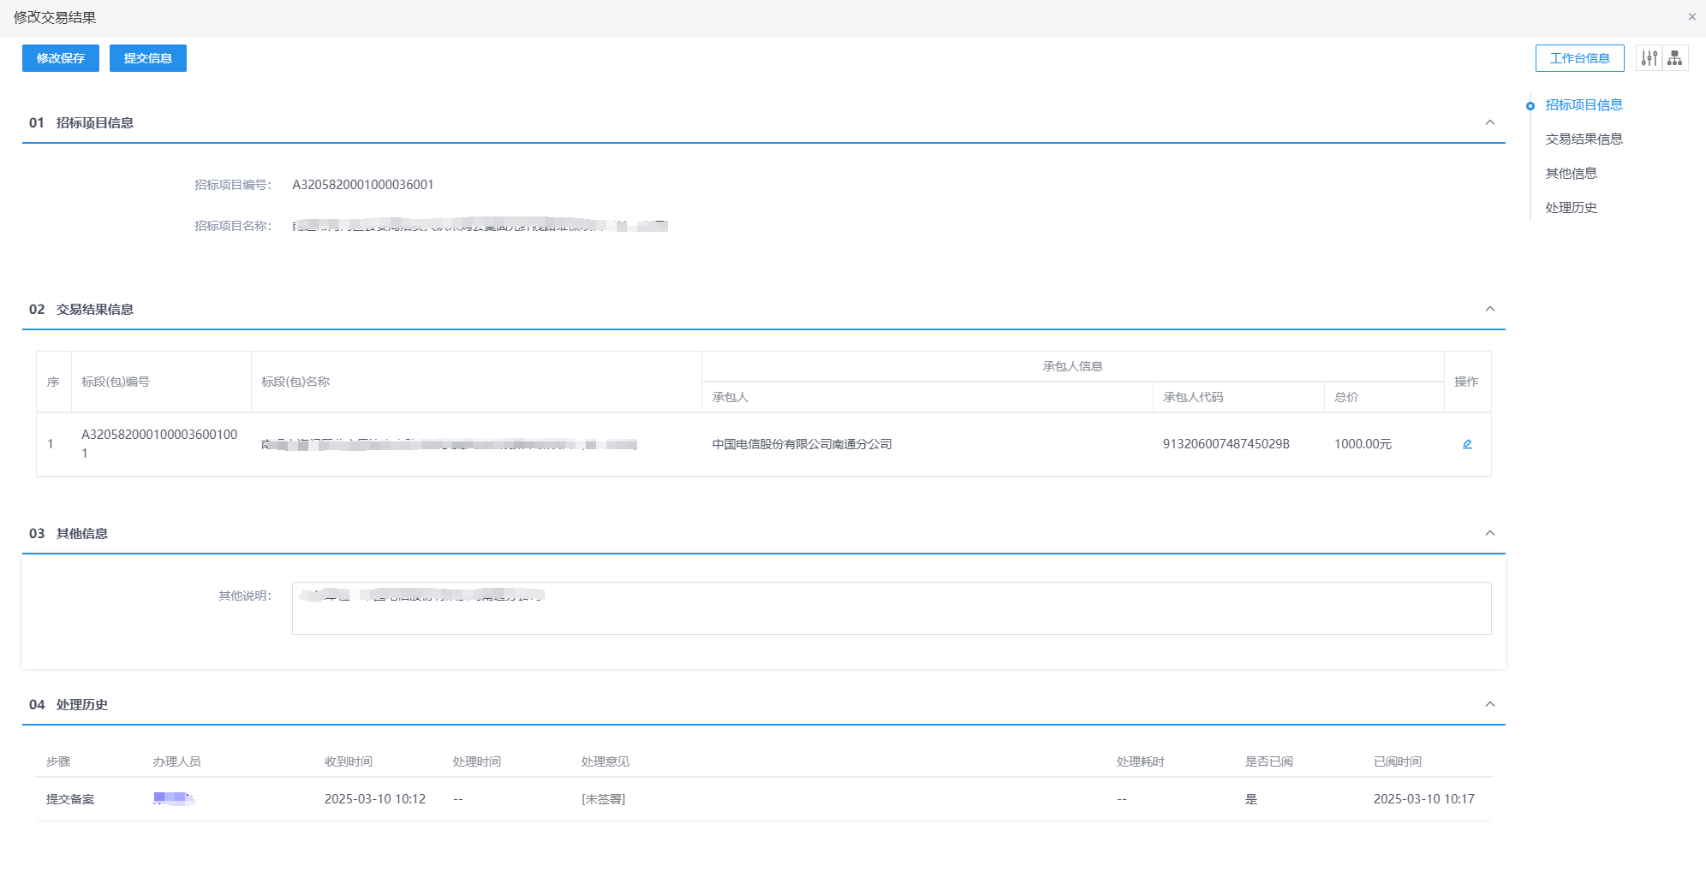
④提交信息，完成审批即可完成中标结果录入；

六、线下交易备案-合同备案
【线下交易备案】-【合同】菜单，完成项目合同上传录入相关基本信息的录入，并完成合同扫描件上传工作，完成项目合同备案
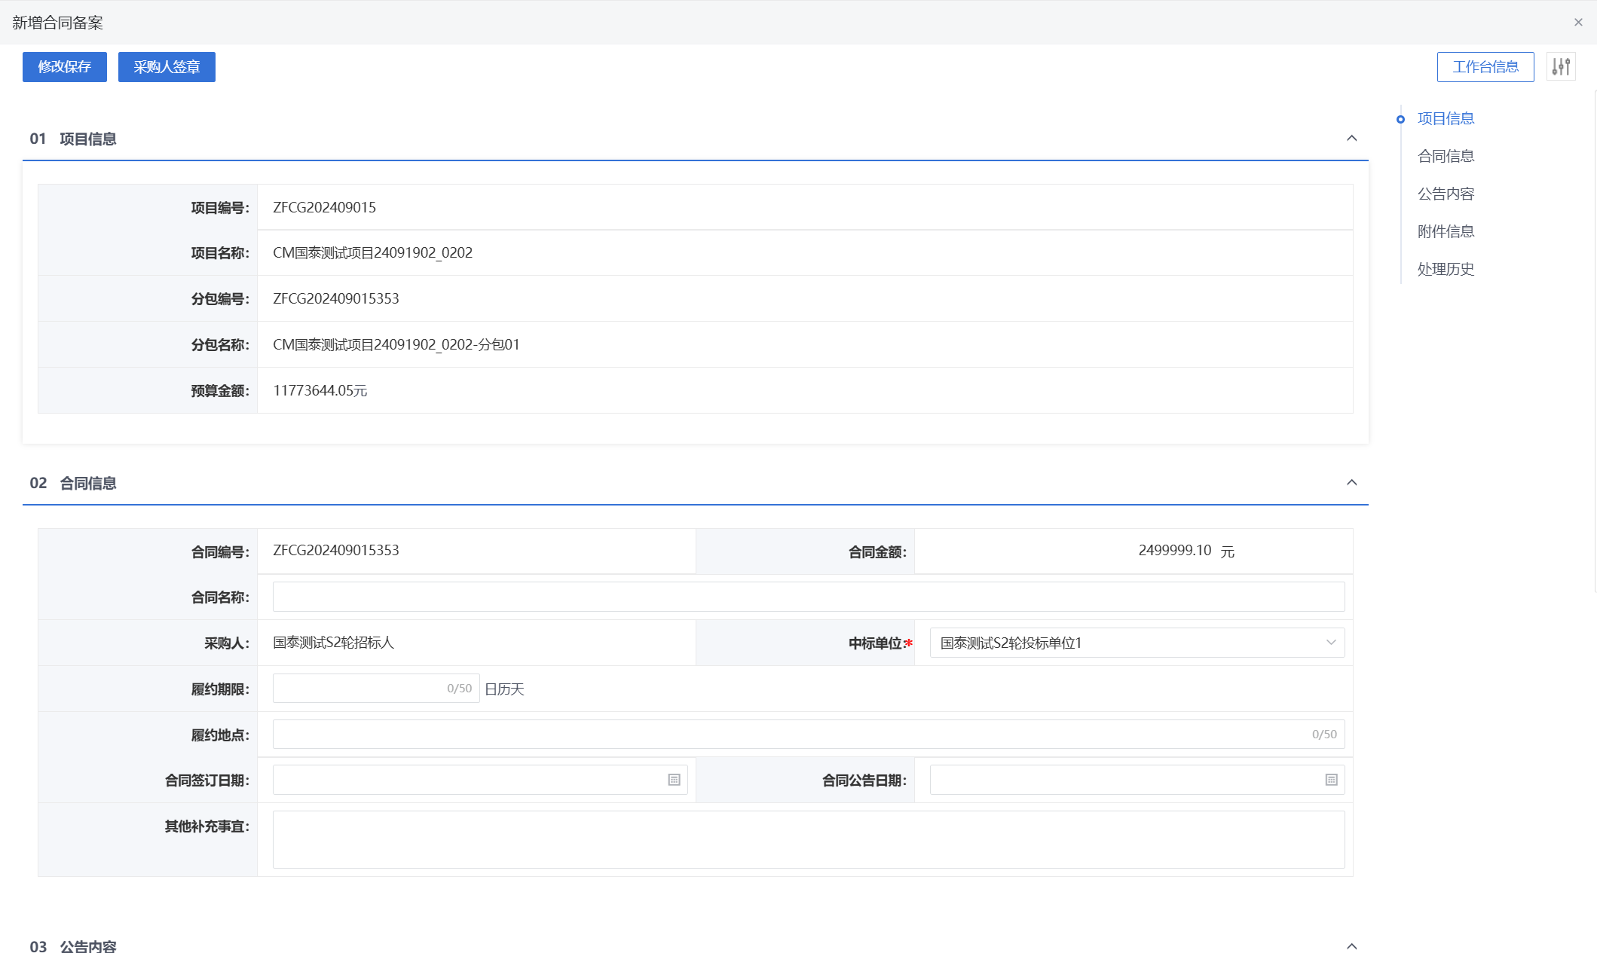

七、线下交易备案-线下交易证明
完成上述交易结果录入后，即可进行平台线下交易证明录入；
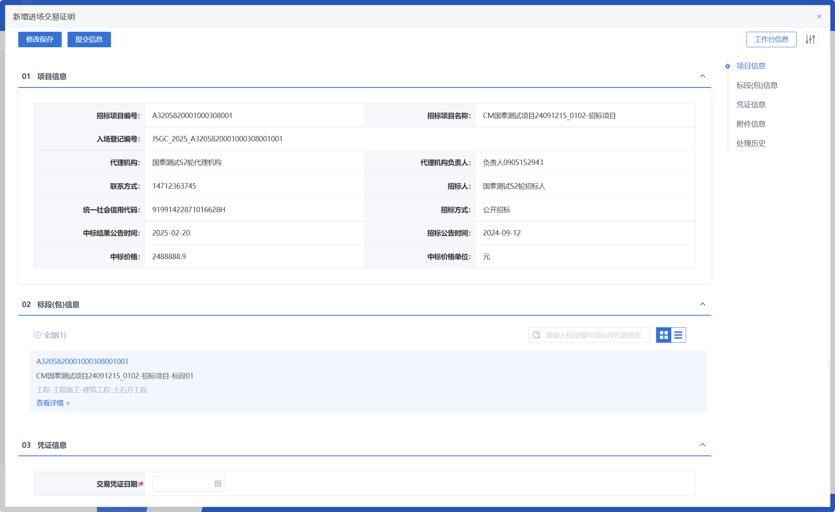
根据录入的线下交易数据，系统会自动生成带二维码的线下交易证明材料，完成平台线下交易证明的录入；

